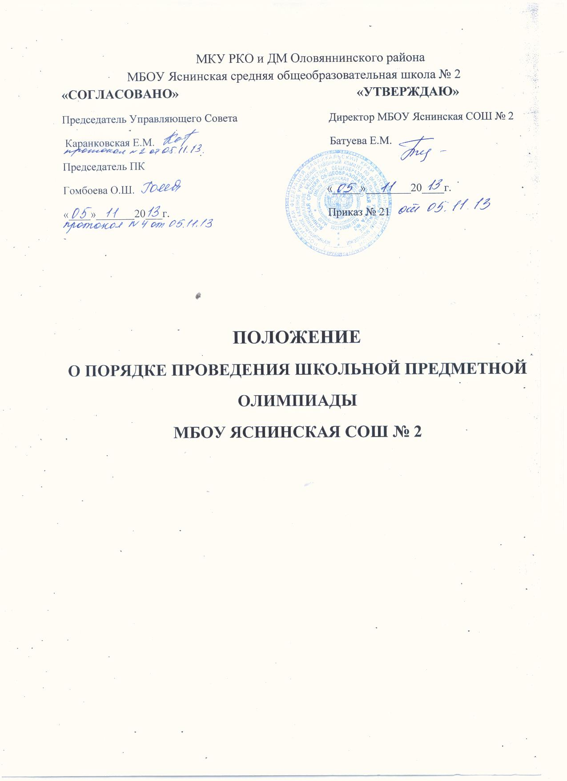

ПОЛОЖЕНИЕ
о предметной школьной олимпиаде учащихся
- Общие положения
Настоящее Положение о предметной школьной олимпиаде учащихся разработано на основе Положения о районной олимпиаде школьников, определяет статус, цели и задачи школьной олимпиады учащихся и порядок ее проведения.
- Порядок организации и проведения олимпиады:
Школьная олимпиада по образовательным областям проводится ежегодно.
Учащиеся, занявшие призовые места, выходят во второй этап на районную олимпиаду.
- Участники олимпиады.
  - Участниками олимпиады являются учащиеся 2-11 классов. К участию в олимпиаде допускаются учащиеся, имеющие соответствующую подготовку.
  - Количество и состав участников определяется наивысшими показателями успеваемости по итогом года.
- Руководство и методическое обеспечение олимпиады.
  - Общее руководство подготовкой и проведением олимпиады осуществляется оргкомитетом.
  - Основными задачами оргкомитета являются:
- Определение формы, порядка и сроков проведения олимпиады,
- осуществление общего руководства подготовкой и проведением олимпиады,
- утверждение состава жюри по предмету.
  - Для проверки работ участников олимпиады, определение победителей и призовых мест, подготовки предложения по награждению победителей, проведения разбора выполненных заданий с участниками олимпиады и подготовке проекта приказа по итогом проведения олимпиады создается жюри из преподавателей данной образовательной области.
  - Для проведения анализа и обобщения итогов олимпиады, представления
отчета о ее итогах администрации школы, разрешения конфликтных ситуаций, разработки тестов теоретических и практических заданий и определения критериев оценки олимпийских работ создается методическая комиссия.
- Подведение итогов олимпиады и награждение победителей.
5.1 Победители школьной олимпиады награждаются грамотами, дипломами.
5.2 По итогам школьной олимпиады администрация школы издает приказ.

